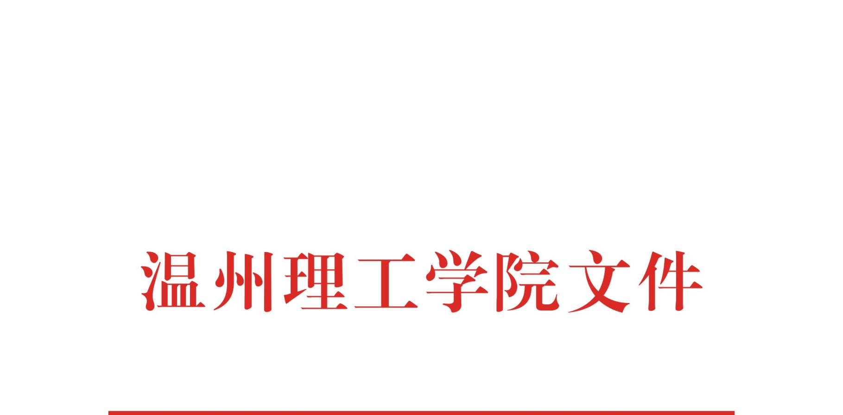

温理工教〔2024〕13号

关于印发《温州理工学院微专业建设管理

办法（试行）》的通知

各二级学院、各部门：

经2024年1月17日第58次校长办公会审议通过，现将《温州理工学院微专业建设管理办法（试行）》印发给你们，请认真遵照执行。

温州理工学院

2024年3月20日

温州理工学院微专业建设管理办法（试行）

（2024年1月17日第58次校长办公会审议通过）

第一章 总 则

**第一条** 为主动积极适应新技术、新产业、新业态、新模式发展需求，满足经济社会发展对跨学科专业人才的需求，深化产教融合协同育人，推动人才培养模式改革，充分发挥学校专业特色与办学优势，加快推进新工科与新文科交叉融合建设，增强学生的适应能力和竞争能力，满足复合型人才培养以及学生的个性化发展和多样化需求，鼓励学有余力的学生在学习本专业课程的同时，根据兴趣修读微专业课程，特制订本办法。

**第二条** 微专业是指在本科专业目录以外，围绕某个特定专业领域、研究方向或者核心素养，提炼开设的一组核心课程，通过灵活、系统的培养，使学生具备相应的专业素养和专业能力，提高学生知识结构的复合性，提升与社会需求的匹配度。

**第三条** 微专业建设应紧紧围绕立德树人根本任务，坚持以学生为中心，遵循高等教育教学规律和人才成长规律，符合学校本科人才培养定位。

**第四条** 微专业建设实行项目制，由各单位组织教学团队开展申报，学校组织专家审议通过后立项实施。

**第五条** 微专业教育是学校本科教学工作的重要组成部分，除遵照本办法执行外，还应遵循学校本科教学工作的相关管理规定。

第二章 立项与建设

**第六条** 微专业建设实行开放性与竞争性相结合、自我评估与学校评估相结合、相对稳定与动态调整相结合的管理机制。

**第七条** 学校根据教学建设与改革以及人才培养需要，定期发布微专业立项建设通知，组织微专业立项评审。

**第八条** 微专业立项建设的基本条件为：

（一）坚持立德树人根本任务，以学生发展为中心，符合学校人才培养定位，适应学生多样化发展需求。

（二）具有明确的专业建设指导思想、目标和任务，能结合学科研究前沿和综合优势，主动适应新技术、新业态、新模式、新产业需求，强化学科交叉融合。

（三）微专业负责人在教学和学术上有一定造诣，熟悉本专业发展方向，有一定的教学管理经验。教学团队年龄与知识结构合理、富于创新、团结协作，有承担人才培养模式改革和教学建设任务的能力；能够广泛开展国内外学术交流与合作；具有良好的学术氛围。

（四）培养方案、教学大纲等教学文件俱全；具有较完善的管理制度。

（五）每个微专业需开设4门及以上课程，总学分不低于12学分，每门课程原则上为3学分。微专业学制原则上不超过2年，教学活动安排在第三至第六学期。

（六）开设学院能从政策、人员、经费、场地等多方面支持微专业建设，并为微专业班级配备指导老师，安排专人负责微专业教学管理工作。

**第九条** 学校鼓励跨学院、跨学科、跨专业组建微专业教学团队，鼓励学院和校内科研机构、行业企业合作开发微专业。

**第十条** 微专业建设坚持“边建设、边运行”的原则，建设期原则上不超过2年。

第三章 校院管理职责

**第十一条**  学校对微专业建设与管理的主要职责包括：

（一）制定微专业发展规划和政策，指导微专业的建设、运行与管理。

（二）组织开展微专业申报与评审工作。

（三）微专业建设资格审定和学习证书印制发放等工作。

（四）组织开展微专业评估工作。

**第十二条** 学院对微专业建设与管理的主要职责包括：

（一）组建微专业教学团队，开展微专业申报工作。

（二）制定微专业培养方案和教学大纲。

（三）具体负责微专业报名与遴选录取工作。

（四）开展微专业教学任务制定、落实、课程考核、成绩统计汇总和档案管理等日常教学管理工作。

第四章 运行与实施

**第十三条** 凡我校一年级以上的全日制在校本科生（不含专升本）均可修读，一般在第二学期提出修读申请，修读时间为两年。

**第十四条** 各微专业自主确定招收对象、修读学期和学生遴选办法，报教务处审定后面向学生公布。学生自愿报名，各微专业负责宣传、选拔等，原则上20人以上方可开班。

**第十五条**  微专业可采用线上、线下、线上线下相结合等多种方式开展教学，一般安排在统一时段排课。学校鼓励各学院积极使用混合式教学方式开展微专业建设相关工作。

**第十六条**  学校统一将微专业录取学生名单添加至相关课程选课名单，学生根据课表参加课程学习。因学习兴趣发生转移等，学生可提出退出申请，经微专业开设单位审核同意后正式退出微专业，已修课程学分可作为跨学科专业融合课学分。

**第十七条**  根据学生所选微专业课程按学分收费（除跨学科专业融合课6学分外），收费标准按照学校有关文件执行。未能完成微专业修读的本校学生，已缴费用不予退还。

**第十八条** 修读微专业的学生须参加该专业的所有课程的学习和考核，成绩全部合格的，由学校颁发微专业证书，成绩不合格的可参照相关管理办法进行补考。

**第十九条**  微专业是非学历教育，不在中国高等教育学生信息网（学信网）备注信息，不具有学士学位授予资格。

**第二十条** 微专业纳入学校本科教学质量保障体系，教务处组织开展微专业质量监督检查工作。

第五章 评估与验收

**第二十一条** 微专业项目自正式开课起，建设周期为2年，由教务处负责项目的日常管理、阶段性考核及综合评估。在阶段性考核后，对于通过评估且考核优秀的微专业项目给予正式发文立项建设。阶段性考核不合格的微专业项目将进行整改或淘汰。

**第二十二条** 对获批立项并进行招生的微专业项目，学校将给予政策及经费支持，保障微专业建设顺利开展。建设期满，在微专业自评基础上，学校组织专家对微专业进行综合评估。综合评估合格的微专业可继续招生；综合评估不达标的终止招生，并限期整改，整改后仍不合格的待学生完成全部学习后予以撤销。

**第二十三条** 综合评估主要内容包括：

（一）教学与管理团队。教学团队坚持立德树人，师德师风良好；教学经验丰富，教学能力与水平高，教学特色鲜明，能将专业知识、能力培养、价值引领有机融合；责任感强、团结协作精神好；教学团队常态化开展微专业建设和教学研讨活动；管理人员配备齐全，具有完整、规范的微专业管理档案材料。

（二）教学内容。课程内容体现现代教育思想和跨学科特点，符合科学性、先进性和教育教学的规律，能及时将跨学科最新发展成果和教研教改成果引入教学；课程具有高阶性、创新性、挑战度，符合“四新”发展新要求及学科专业交叉融合趋势。

（三）教学方法与手段。突出“以学生为中心”的理念，能做到因材施教，重视以“自主、探究、合作”为特征的启发式、探究式、讨论式、参与式、案例式等教学方法的运用，积极采用线上、线上线下混合、翻转课堂等教学模式，激发学生学习的积极性和主动性，提高学生的课堂参与度，培养学生解决实际问题的综合能力。

（四）教学资源。编选并重，择优选用省部级及以上优秀教材或高水平的自编教材；教学资源丰富，为学生的研究性学习和自主学习提供了有效的、先进的、前沿的文献资料；鼓励自建在线开放课程或选用校外优质在线开放课程资源，微专业鼓励建设在线开放课程，逐步实现所有课程资源上网。

（五）教学评价与持续改进。积极开展教学评价改革，坚持过程性评价与终结性评价相结合；考核方式灵活多样，具有启发性，侧重考核学生对基本知识的掌握程度和分析问题、解决问题的综合能力；考核要求清晰明确、导向性强，评判公正规范；建立以产出为导向的持续改进机制。

第六章 经费管理与保障

**第二十四条** 学校为每个立项微专业提供10万元建设和管理经费。鼓励学院为微专业建设提供配套经费，确保微专业建设工作顺利开展。

**第二十五条** 学校支持微专业进行课程教材建设，在培育校级精品课程和重点教材时，同等条件下优先立项。

**第二十六条**  微专业课程教学工作量与学校同类课程同等计算。

第七章 附 则

**第二十七条** 本办法自2024年1月1日起执行，由教务处负责解释。

|  |
| --- |
| 温州理工学院校长办公室 2024年3月20日印发 |